**DOCUMENTO DE INSTRUCCIONES DE IDE DE SOFTWARE EMPRESA CAMIONCITOS S.A**

Construcción de Software

(Clavijo Fariño Harold Esteban, Cobo Abril Alvaro Norberto, Choez Paredes Jonny Ivan, Gutierrez.Velez Michael Alexander, Mora Herrera Ariel Joshua, Erazo Herrera Allan Rafael)

El objetivo del proyecto “Reina de la Facultad” consiste en desarrollar un software que permita a los estudiantes votar por la candidata de su preferencia, optimizando sobre todo el tiempo que esto tomaría por los métodos de votación tradicionales.

A continuación, se describirán los pasos necesarios para ejecutar el programa en el IDE Visual Studio 2022 junto con la base de datos de SQL Server Express Edition.

1. Para poder utilizar la base de datos del proyecto “Reina de la Facultad”, es necesario descargar SQL Server Express Edition. Se debe descargar desde la página oficial de Microsoft y seguir las ordenes de instalación. Una vez que se ha instalado, se debe recordar la “cadena de conexión” adjunta a la pantalla de instalación completada.

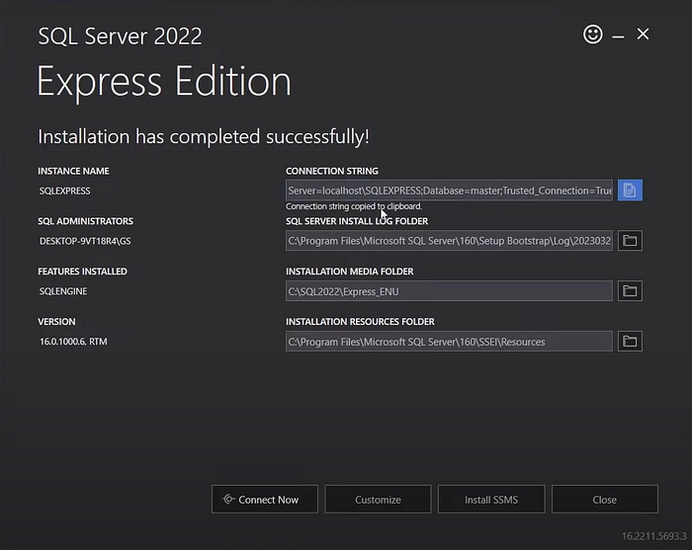

1. Después de instalar la SQL Server Express Edition, se debe instalar un SSMS para poder administrar y configurar la base de datos. En este caso se utilizará la versión más reciente de SQL Server Management Studio, para ello en la ventana que vimos anteriormente debemos pulsar en el botón “Install SSMS” que nos redireccionará a la página oficial de Microsoft donde podremos descargar el ssms.

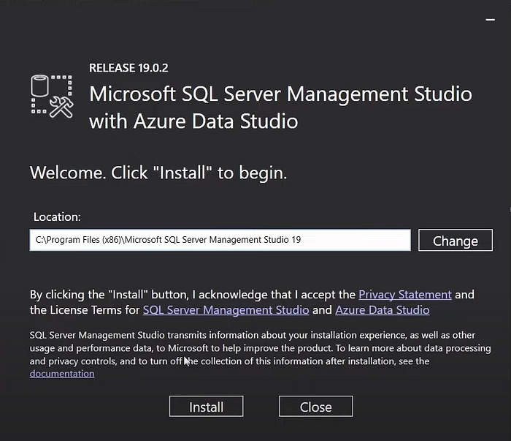

1. Para poder abrir y explorar el proyecto “Reina de la Facultad”, es necesario tener instalado Microsoft Visual Studio 2022. Para descargarlo debemos ir a la página oficial de Microsoft y descargar el instalador, una vez que ejecutemos el instalador nos mostrara la ventana adjunta, allí deberemos especificar los componentes a instalar, “.NET descktop development”.

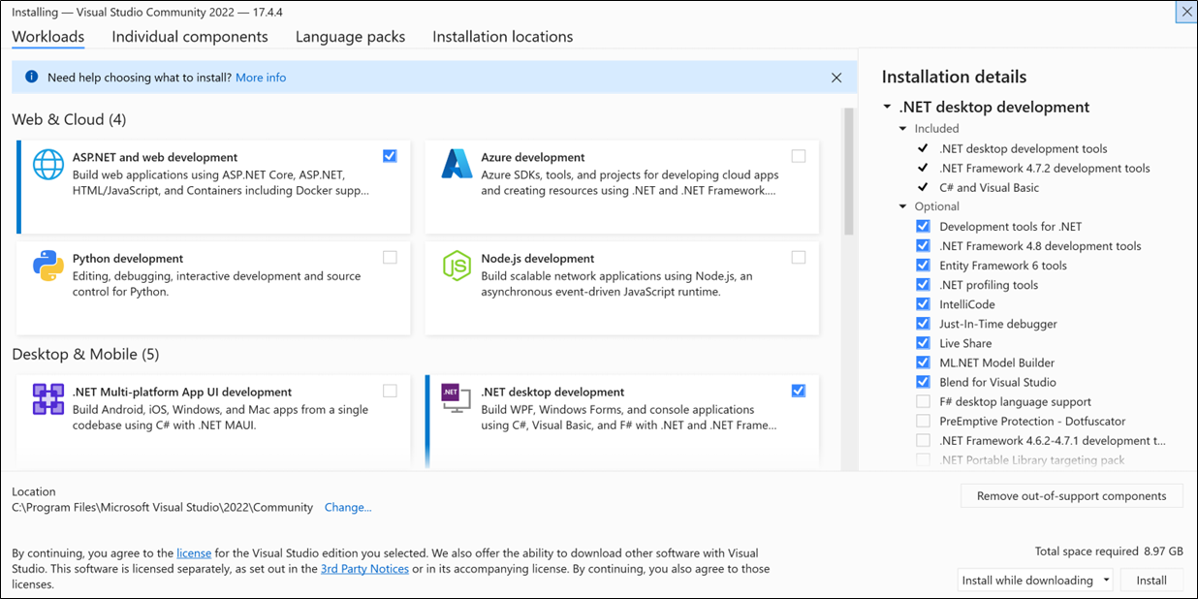

1. Una vez instalado SQL Server Express Edition y SSMS, es momento de iniciar SQL Server para poder utilizar la base de datos del proyecto. Se puede abrir desde el inicio o buscándolo en la barra de búsqueda.

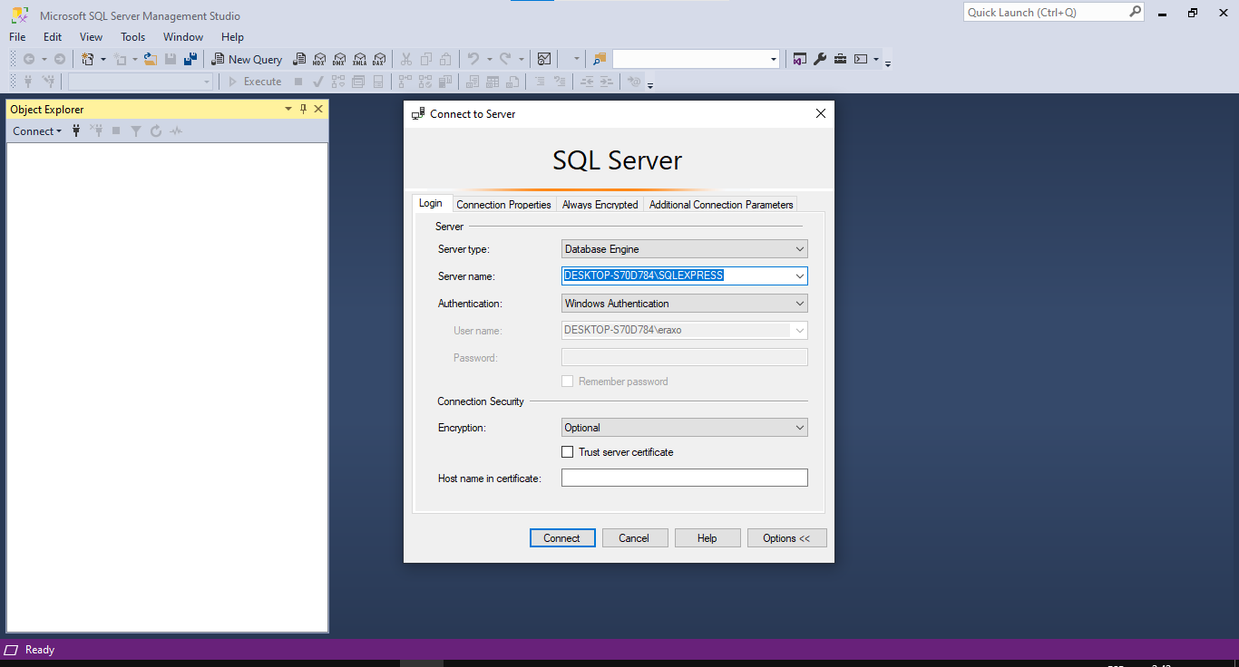

1. Posterior a esto debemos ejecutar el script adjunto en la carpeta del proyecto, que lleva por nombre “ReinaFacultad.sql”. Esto creara la base de datos automáticamente con toda la información necesaria.

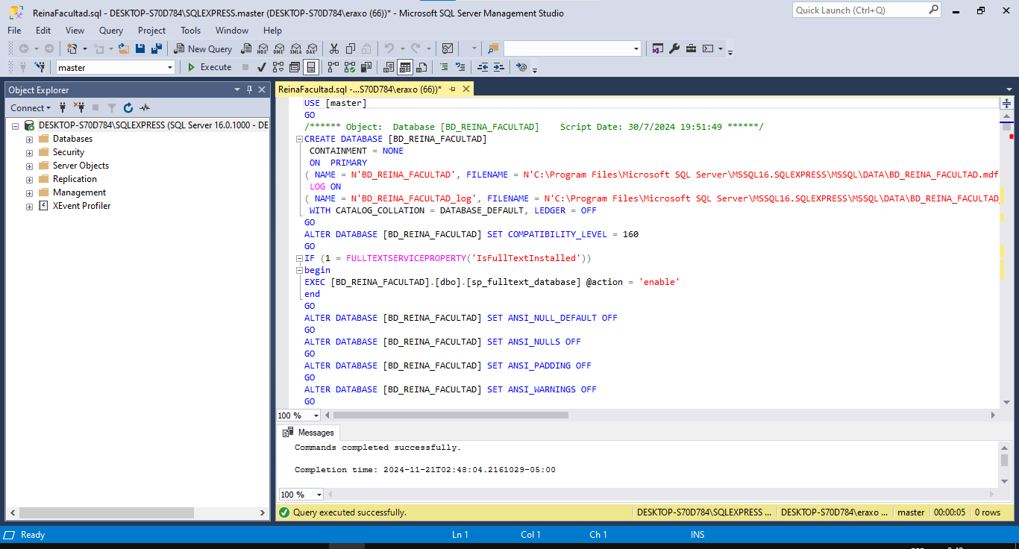

1. Adicionalmente, deberemos ejecutar las siguientes consultas:

INSERT INTO Rol (Id, Nombre)

VALUES(1, 'Administrador');

INSERT INTO Rol (Id, Nombre)

VALUES(2, 'Estudiante');

INSERT INTO Usuario (Cedula, Contraseña, RolId, Estado)

VALUES(12345, 12345, 1, 'Activo');

INSERT INTO Administrador(UsuarioId, Nombre, Apellido, Cedula, Contraseña, Estado)

VALUES(1, 'admin', 'admin', 12345, 12345, 'Activo');

Esto con la finalidad de crear a un Administrador por defecto, que sea capaz de registrar a otros administradores y estudiantes dentro del programa.

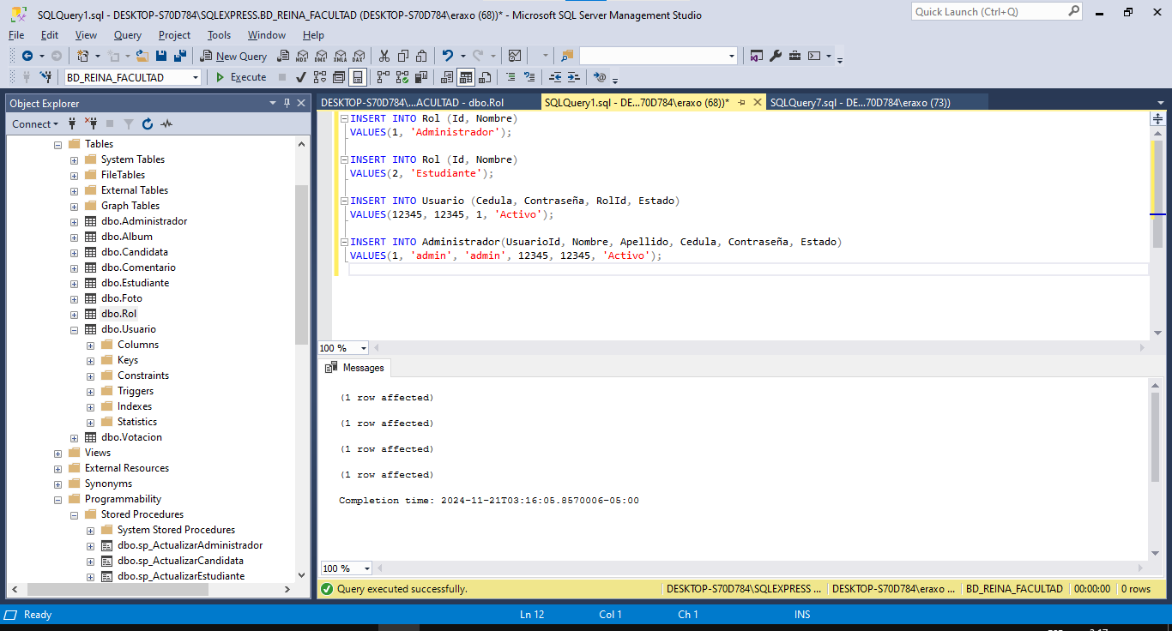

1. Debemos dirigirnos a nuestra pantalla de inicio y abrir el Visual Studio recién instalado.

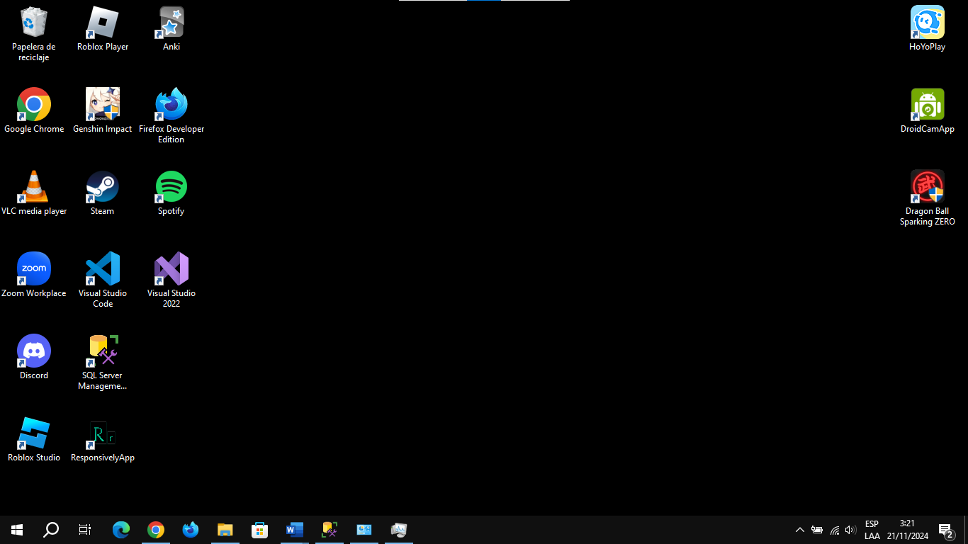

1. En la pantalla de inicio de Visual Studio 2022, podremos visualizar la barra de “Tareas Iniciales”, en esta sección seleccionaremos la opción de “Abrir una carpeta local”, esto abrirá el explorador de archivos y aquí buscaremos el proyecto donde sea que lo tengamos descargado. Posteriormente seleccionaremos el archivo de solución que lleva por nombre “ProyectoReinaFacultad.sln” y daremos clic en Abrir.

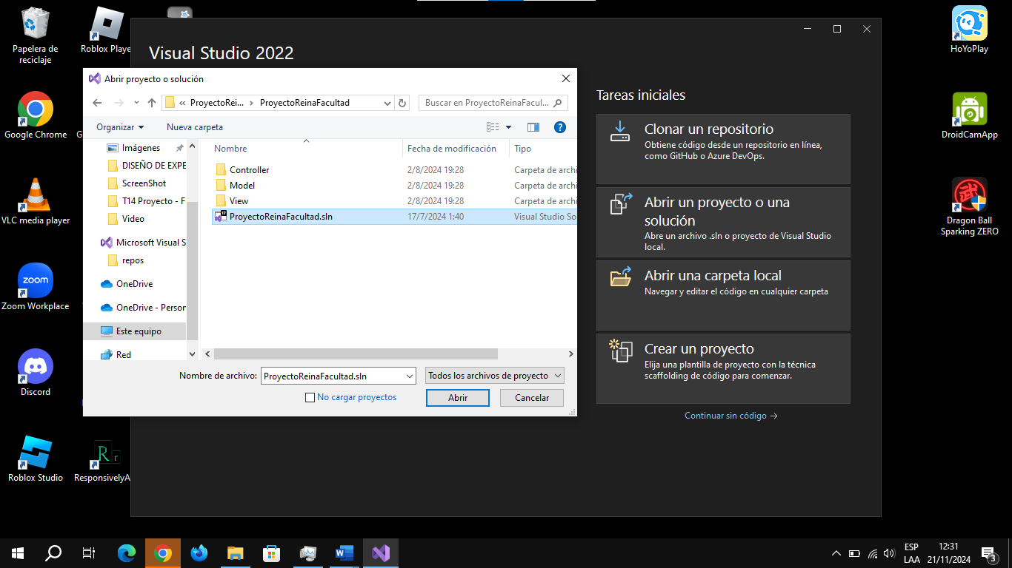

1. Una vez que se haya desplegado el proyecto en Visual Studio, deberemos dirigirnos al explorador de soluciones y buscar la capa “Modelo”, en ella abriremos la carpeta “Dato” y seleccionaremos la clase “Conexión.cs”. Estando aquí, deberemos cambiar la cadena conexión por la cadena de conexión que se haya generado al momento de instalar SQL Server Express Edition.

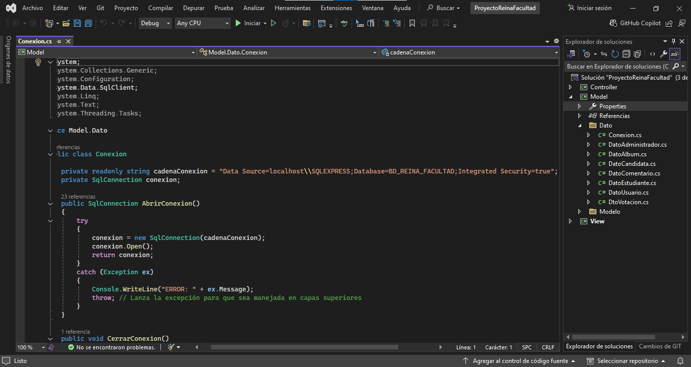

1. Una vez que cambiemos la cadena de conexión ejecutaremos el programa por medio del botón verde de la barra superior y aquí deberemos colocarlas credenciales del administrador que creamos por defecto: 12345 para el usuario y 12345 para la contraseña.

1. Aquí podremos trabajar todo lo que queramos con el software, después si queremos salir simplemente debemos darle a la “x” en el programa y se finalizara su ejecución.

